«Формирование навыков звукового анализа и синтеза у детей дошкольного возраста с ТНР»
Формирование у детей грамматически правильной, лексически богатой и фонетически четкой речи - одна из важнейших задач в общей системе обучения ребенка родному языку в ДОУ, в семье. Хорошо подготовить ребенка к школе, создать основу для обучения грамоте можно только в процессе серьезной работы по развитию фонематического восприятия.
Теория и практика логопедической работы, убедительно доказывают, что развитие фонематических процессов положительно влияет на становление всей речевой системы в целом. Эффективная и стойкая коррекция дефектов произношения (звукопроизношения, звуконаполняемости и слоговой структуры слов) может быть возможна только при опережающем формировании фонематического восприятия.
Бесспорна взаимосвязь развития фонематического восприятия не только с фонетической, но и с лексикограмматической стороной речи. При планомерной работе по развитию фонематического слуха дошкольники намного лучше воспринимают и различают окончания слов, приставки, общие суффиксы, выделяют предлоги в предложении и Т. д. , что так важно при формировании навыков чтения и письма.
Кроме того, без достаточной сформированности основ фонематического восприятия невозможно становление его высшей ступени-звукового анализа, операции мысленного расчленения на составные элементы ( фонемы) различных звукокомплексов: сочетания звуков, слогов, слов. В свою очередь, без длительных специальных упражнений по формированию навыков звукового анализа и синтеза (сочетания звуковых элементов в единое целое) дети с недоразвитием речи не овладевают грамотным чтением и письмом.
Доктор наук, профессор Левина Р. Е. , стоявшая у истоков отечественной логопедии, писала: «При выборе путей и средств преодоления и предупреждения речевых нарушений у детей необходимо ориентироваться на узловые образования, от которых зависит нормальное протекание не одного, а целого ряда речевых процессов». Таким речевым образованием, ключевым моментом в системе коррекции речевых нарушений являются фонематическое восприятие и звуковой анализ.
Система логопедической работы по формированию навыков фонематического анализа и синтеза учитывает онтогенетическую последовательность становления различных форм звукового анализа и синтеза, условия выделения звука (определенное положение звука в слове, особенности произнесения звуковой серии, характер звука, количество звуков в звуковом ряду и т. д. ). В связи с указанным выше предусматривается определенная последовательность речевого материала при работе над звуковым составом слова:
а) ряд гласных звуков(ау, уа, иуа, ауиэ и т. д. );
б) слоги без стечения согласных (закрытые - от, ыс, ах; открытые - ро, ма, ту. );
в) слоги со стечением согласных (урс, кру, вла и т. д. );
г) слоги без стечения согласных;
- односложные (дом, сом, уж, лес);
- двусложные (рука, мама, лужа, каша);
д) слова со стечением согласных:
- двусложные слова со стечением согласных в середине слова (кашка, ручка, мышка, сумка);
- односложные слова со стечением согласных в начале слова (стул, свет, кран);
- односложные слова со стечением согласных в конце слова (тигр, лист, куст, кость);
- двусложные слова со стечением согласных в начале слова(трава, книга, крыло);
- двусложные слова со стечением согласных в начале и в середине слова (клумба, крышка, стекло);
е) трехсложные слова (береза, крапива, лодочка, скамейка).
Развитие навыков фонематического анализа и синтеза осуществляется постепенно: в начале работы с опорой на материализацию (использование различных вспомогательных средств - графических схем слова, звуковых линеек, фишек), на речевое проговаривание (при назывании слов), на заключительном этапе выполнение заданий происходит на основе представлений без опоры на вспомогательные средства и проговаривание. В процессе работы по данному направлению детям предлагается выполнить следующие задания:
- Выделить гласный, согласный звук из ряда других звуков (любым из приемов).
- Выделить слог с определенным звуком.
- Выделить из ряда слов слова с определенным звуком.
- Назвать первый или последний звук в слове, определить местоположение звука в слове (начало, середина, конец) на слух и с помощью картинок
- Определить последовательность и количество звуков в слове (придумать слова, отобрать картинки с определенным количеством звуков).
- Определить местоположение звука в слове по отношению к другим звукам.
Надо учитывать и то, что чем большее количество анализаторов использует ребенок при работе с учебным материалом, тем лучше его усвоение, ведь в нашем случае у детей участвует и слуховой, и зрительный, и двигательный анализаторы. Поэтому задания следует предлагать в игровой форме, с использованием таких приемов, как придумывание слов, работа с предметными картинками, сигнальными флажками, символами, звуковыми линейками, спец. книгами, опусканием звуков, слогов и восстановление их детьми с опорой и без на предметные картинки, работа с фишками, карточками и т. д. В результате такой коррекционной последовательно спланированной работы, дети не только научаются видеть буквы, слышать звуки родного языка, но и смогут в дальнейшем применить полученные знания и умения, осуществлять самоконтроль и самооценку своей работы в школе.
Формирование навыков звукового анализа и синтеза (Т.А. Ткаченко)

Современный метод обучения детей грамоте является звуковым аналитико-синтетическим. Это означает, что дети знакомятся сначала не с буквами, а со звуками родного языка. И действительно, без представления о количестве и порядке звуков в слове ребёнок не сможет правильно писать, а, назвав по порядку буквы, но, не умея соединить вместе соответствующие им звуки, малыш не овладеет чтением.
При обучении как письму, так и чтению, исходным процессом является звуковой анализ устной речи, то есть мысленное расчленение слова на составляющие его элементы (звуки), установление их количества и последовательности.
Перед началом письма ребёнку необходимо произвести анализ слова, однако уже в ходе записывания происходит синтез, то есть мысленное сочетания звуковых элементов в единое целое.
Прочитать слово - значит по сочетанию отдельных букв, отражающих порядок звуков в слове, синтезировать их так, чтобы они составили реальное, «живое» слово.
Отсюда следует, что полноценный синтез возможен только на основе анализа звуковой структуры слов.
Нарушение звукового анализа выражается в том, что ребёнок воспринимает слово глобально, ориентируясь только на его смысловую сторону, и не воспринимает сторону фонетическую, то есть последовательность звуков его составляющих.
Например, взрослый просит ребёнка назвать звуки в слове СОК, а ребёнок отвечает: «апельсиновый, яблочный... а, ещё Фанта!»
При нарушении синтеза ребёнок не в состоянии из ряда звуков составить слово. К примеру, на вопрос взрослого: - Какое слово получится, если соединить звуки К,О,Р,М? Ребёнок отвечает РОМА.
Дети с проблемами в речевом развитии, у которых нарушено произношение фонем и их восприятие, тем более испытывают трудности звукового анализа и синтеза. Они могут быть выражены в разной степени: от смешения порядка отдельных звуков до полной неспособности определить количество, последовательность или позицию звуков в слове.
В свою очередь звуко-слоговой анализ и синтез у дошкольника с нарушением речи не возможен без тонких акустико-артикуляционных дифференцировок и создания устойчивых фонематических представлений о звуках родного языка.
Другими словами: звуковой анализ и синтез должны базироваться на устойчивом фонематическом восприятии.
Немаловажно, что чёткие фонематические представления о звуке возможны только при правильном его произнесении (С. Бернштейн, Н.Х. Швачкин).
В случаях коррекции фонем, а также уточнения произношения звуков, воспроизводимых правильно, но недостаточно отчётливо, необходимо опережающее формирование фонематического восприятия.
То есть прежде, чем уточнить или вызвать звук (например С) логопеду необходимо отдиффиренцировать его на слух от звуков:
– далёких по артикуляции и звучанию (А, М, В,Х и др.);
– близких по артикуляции и звучанию (СЬ, Т, Ф, Ш, Ц, 3 и др.),
– искажённых вариантов данного звука (межзубного С, призубного С, бокового С, губно-зубного С и т.д.).
После вызывания звука или уточнения его произношения важно выработать у ребёнка произносительный акцент на соответствующем звуке речи.
Например логопед уточняет произношение ребёнком звука С изолированно и в слогах. Однако при автоматизации данного звука в словах, предложениях, а иногда в стихах и рассказах необходимо его утрированное произнесение.
Только после закрепления указанного навыка можно переходить к анализу и синтезу слов со звуком С в их составе. В противном случае именно из-за фонематических и произносительных неточностей логопеду не удастся сформировать навыки звукового анализа и синтеза.
Итак, для полноценного звукового анализа, а также синтеза слов педагогом должны использоваться только те звуки речи, которые чётко воспринимаются и правильно произносятся.
К ним, на начальном пусковом этапе обучения, можно отнести гласные и легко произносимые согласные звуки (М, Н, В, Ф, П, Т, и др.), так называемые звуки раннего онтогенеза. Их дети обычно произносят правильно, но недостаточно отчётливо.
Затем, по мере исправления произношения, добавляется изучение звонких согласных звуков (Б, Д) задненёбных (К, Г, X) и свистящих (С, 3, Ц).
В данном пособии при формировании навыков звукового анализа и синтеза на первом году обучения автор предлагает ограничиться указанными звуками, а использование слов с шипящими и сонорными звуками (Ш, Ж, Ч, Щ, Л, Р), а также мягкими вариантами согласных перенести на второй год обучения.
Немаловажно, что для создания какого-либо навыка звукового анализа (к примеру, определения конечного согласного) недостаточно предъявить ребёнку 3-5 слов, как это нередко предлагается в пособиях других авторов.
Автор данного пособия для формирования каждого навыка, рекомендует использовать не менее 10-20 слов. В противном случае навык сложно как автоматизировать, так и проконтролировать.
Представленная книга рассчитана на детей, имеющих общее недоразвитие речи. Велик объём задач, которые необходимо выполнить логопеду при коррекции данного нарушения. Однако каждому специалисту, работающему с детьми данной категории важно помнить, что неполная коррекция общего недоразвития речи, то есть сохранение к началу школьного обучения даже незначительных дефектов произношения, аграмматизмов, нарушений в слоговой структуре слов, трудностей в звуковом анализе и синтезе и пр. может привести к стойким, специфическим дефектам письма и чтения.
Итак, фонематическое восприятие не требует специального обучения, а звуковой анализ требует. Далее, фонематическое восприятие - первая ступень в поступательном движении к овладению грамотой, звуковой анализ - вторая. Ещё один фактор: фонематическое восприятие формируется в период от года до 4-х, звуковой анализ - в более позднем возрасте (после 4-х). И, наконец, фонематическое восприятие - способность различить особенности и порядок звуков, чтобы воспроизвести их устно, звуковой анализ - способность различить то же самое, чтобы воспроизвести звуки в письменной форме.
Обозначим указанные отличительные факторы следующим образом (в порядке их описания):
- дидактический;
- порядковый;
- возрастной;
- содержательный.
Логопеду очень важно представлять разницу между 2-мя указанными процессами и не смешивать их. Кроме того - и это важнейшее положение реабилитационной программы - переходить к звуковому анализу или синтезу звукового состава слова у ребёнка с нарушениями речи следует только после достижения им определённого (стартового) уровня фонематического восприятия, а также сформированности произношения анализируемых и синтезируемых звуков речи.
В целом, авторский подход к формированию навыков звукового анализа и синтеза у дошкольников предусматривает:
- высокую эффективность обучения,
- использование специальной зрительной символики,
- повышение сложности заданий по сравнению с традиционно применяемыми,
- наличие определённого стартового порога развития фонематического восприятия,
- обучение на материале правильно произносимых звуков,
- включение в каждое упражнение значительного количества слов,
- новый способ обозначения позиции звука в слове,
- развитие внимания и памяти в ходе выполнения основных задач.
Выполнение упражнений на анализ и синтез звукового состава слова с помощью авторской символики:
– ускоряет процесс фонемообразования,
– обеспечивает готовность к усвоению грамоты,
– способствует предупреждению дисграфии и дислексии у дошкольников.
Данное пособие содержит описание теоретических положений и практических рекомендаций, лежащих в основе подготовки дошкольников с нарушениями речи к усвоению грамоты. Автором предлагается специальная зрительная символика, позволяющая материализовать звук и тем самым резко повысить эффективность обучения.
Подробное описание 50-ти упражнений даёт возможность и начинающему логопеду и взрослому, не имеющему специальной подготовки, поэтапно формировать необходимые для овладения чтением и письмом навыки звукового анализа и синтеза у дошкольников.
Все упражнения в пособии даны в порядке нарастания их сложности и соответствуют годовому перспективному плану занятий по формированию фонетической стороны речи.
Заниматься по данному пособию можно как с одним ребенком, так и с группой детей. В случае групповых занятий альбом должен находиться перед каждым ребенком на столе.
Пособие адресовано логопедам, воспитателям, студентам педагогических ВУЗов и колледжей, а также гувернёрам и родителям детей с самыми различными дефектами речи.

Общие правила по формированию навыков звукового анализа.
1. Соблюдение строгой последовательности в предъявлении форм звукового анализа:
- выделение звука из слова;
- определение первого звука;
- определение последнего звука;
- установление места звука в слове (начало, конец, середина слова);
- полный звуковой анализ.
2. Соблюдение порядка формирования умственных действий:
- с опорой на материальные средства (наглядность, раздаточный материал, фишки и т.д.);
- в речевом плане (проговаривание);
- по представлению - в уме (самое трудное).
3. Соблюдение последовательности предъявления слов для звукового анализа:
- слова из двух гласных (ау, уа);
- слова из двух звуков (ум, ах, ус);
- слова из трех звуков (дым, мир);
- слова из двух открытых слогов (ваза, мама);
- слова из одного слога со стечением согласных в конце (куст, лист);
- слова из одного слога со стечением согласных вначале (двор, гром);
- слова из двух слогов со стечением согласных на стыке слогов (галка, сумка);
- слова из трех открытых слогов (Лариса, работа).
4. Подача для звукового анализа слов, написание которых не расходится с их произношением.
Когда все дети научатся выделять разные звуки в слове, можно переходить к обучению звуковому анализу. На пятом году жизни ребенка в соответствии с программой» эта работа начинается с выделением первого звука в слове.
Начинать лучше с узнавания:
а/ первого звука - гласного;
б/ затем - последний гласный;
в/ гласный - в середине слова.
Затем начинают выделять согласные в слове.
Появляется понятие "звук", "слово"
Звуковой анализ является своеобразной основой, стержнем по ознакомлению с характеристикой звуков, с ударением, и со слоговой структурой слова, применяется он и на этапе анализирования с предложением. Умение анализировать слова различной звуковой структуры формируется благодаря различным упражнениям.
Можно использовать цветные квадраты, сначала анализируется стечение гласных АУ, УА.
Затем слоги с согласными звуками: БА, УМ, УП.
Затем трехсложные слова: НОС. КОТ.
По мере того, как дети овладевают звуковым анализом 3-х звуковых слов, на начальной ступеням обучения 4-х звуковым словам, становится возможным и необходимым углубление знаний детей о звуках речи. Дошкольников знакомят с гласными, согласными, твердыми, мягкими согласными, звонкими глухими. Учат использовать в соответствующие термины.
Ознакомление детей с языковой деятельностью в дошкольном возрасте направлено в основном на формирование умений и навыков, а это связано с наличием большого количества игр и упражнений.
Так для закрепления навыков звукового анализа можно использовать такие игры:
"Посчитай звуки в слове" "Назови 1, 2, 3звука в слове"
"Добавь последний звук в слове". Добавь слово из 3, 4 звуков".

СПИСОК ИСПОЛЬЗОВАННОЙ ЛИТЕРАТУРЫ

- Агранович З.И. Логопедическая работа по преодолению нарушений слоговой структуры слов у детей. – СПб.: ДЕТСТВО-ПРЕСС, 2001. – 48 с.
- Корнев А.Н. Подготовка к обучению грамоте детей с нарушением речи. Методическое пособие. – М.: Айрис-Пресс. – 2006, 128 с.
- . пед. вузов / Под ред. Л.С. Волковой, С.Н. Шаховской. – М.: Гуманит. изд. центр ВЛАДОС, 1998. – 680 с.
- Ткаченко Т. А. Формирование навыков звукового анализа и синтеза. Альбом для индивидуальных и групповых занятий с детьми 4-5 лет. Приложение к комплекту пособий «Учим говорить правильно". – М.: 2005 . – 48 c.
- Ткаченко Т.А. Если дошкольник плохо говорит. – СПб.: Детство-пресс, 2000. – 112 с.
- Филичева Т. Б., Чиркина Г. В. Подготовка к школе детей с общим недоразвитием речи в условиях специального детского сада. – М., 1994.

Игра «Четвертый лишний»
Цель. Развитие фонематического восприятия, выделение начальных гласных звуков из слов в ударной и безударной позиции, развитие психических процессов.
Описание. Игровое поле состоит из четырех частей разных по цвету. Педагог предлагает ребенку рассмотреть и назвать картинки в каждой части. Ребенок, выделяя начальный гласный звук, должен найти «лишнее» слово и закрыть его кружком, квадратиком, пуговицей красного цвета, камешками Марблс (Это слово, которое отличается от остальных первым гласным звуком – «лишнее»).
Слова:
Ананас, аист, акула, облако.
Ослик, узел, обруч, овцы.
Икра, индюк, ухо, игла.
Улитка, удочка, утка, аквариум.
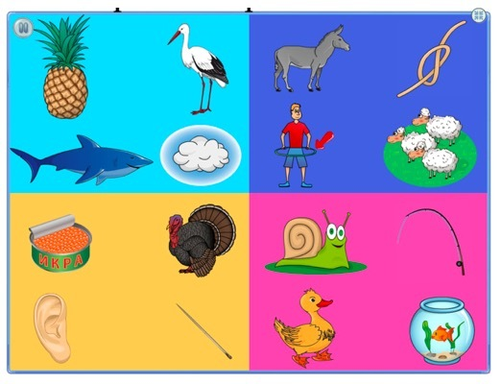

Игра «На детской площадке»
Цель. Развитие фонематического восприятия, выделение начальных согласных звуков, формирование представлений о твердых и мягких согласных звуках, развитие мелкой моторики.
Описание. Педагог с ребенком рассматривают сюжетную картинку. Он обращает внимание на детей и объясняет, что их зовут Петя и Поля. Далее предлагает ребенку определить первый звук в именах детей. Например, в слове Петя – мягкий звук [п’], а в слове Поля – твердый звук [п]. Рядом с Петей и Полей шарики зеленого и синего цвета (символы обозначения твердых и мягких согласных). Педагог просит помочь игроку найти игрушки для Поли и Пети. Теперь ребенку необходимо рассмотреть и назвать игрушки, выделить и определить первый звук в каждом слове, сказать, мягкий он или твердый. И наконец, нужно соединить (провести маркером линии) те игрушки, в названии которых первый звук мягкий согласный – с синим шариком, а те игрушки, в названии которых первый звук твердый согласный – с синим шариком.
- Назови игрушки Пети. (Вертолет, Петрушка, телега, мяч, тигренок, медвежонок.)
- Назови игрушки Поли. (Буратино, кукла, гном, котенок, машина, мышонок.)
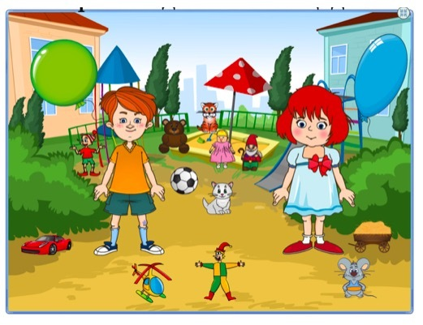

Игра «Подарки»
Цель. Развитие фонематического восприятия, выделение начальных согласных звуков, формирование представлений о звонкости и глухости согласных звуков, развитие мелкой моторики.
Описание. Педагог с ребенком рассматривают сюжетную картинку. Снеговик для братьев-близнецов Димы и Тимы принес подарки, но не знает, кому какой подарок надо подарить. Ребенок выделяет первые звуки в словах Тима и Дима, положив ладонь на горло (определение звонкости-глухости согласных). Далее игрок рассматривает картинки на подарках, и определяет с каких звуков начинаются эти слова (грузовик, барабан, книга, дудка, такси, танк, глобус, кружка, гармошка, корабль). Если картинка на подарке начинается со звонкого согласного звука, то соединяет подарок с Димой (колокольчик на футболке), если картинка начинается с глухого согласного звука, то соединяет с Тимой (на футболке зачеркнутый колокольчик).
- Какие подарки Снеговику надо вручить Диме? (Грузовик, барабан, дудка, глобус, гармошка.)
- Какие подарки Снеговику надо вручить Тиме? (Книга, такси, танк, кружка, корабль.)
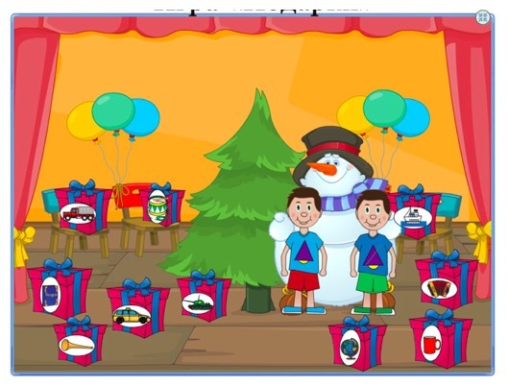

Игра «Магазин»
Цель. Развитие фонематического восприятия, формирование навыка определения места звука [а] в слове, развитие мелкой моторики.
Описание. Педагог с ребенком рассматривают сюжетную картинку, и просит помочь бабушке сделать покупки овощей и фруктов, в названии которых есть звук [а]. Педагог сообщает ребенку, что в магазин с двумя корзинами пришла бабушка, чтобы купить овощи и фрукты. Бабушка должна купить только те овощи и фрукты, в названии которых есть звук [а] и разложить в разные корзины. В первую корзину помоги бабушке выбрать овощи и фрукты, где звук [а] в начале слова, во вторую корзину – овощи и фрукты со звуком [а] в конце слова.
- Что у бабушки в первой корзине? (Апельсин, ананас, арбуз.)
- Где находится звук [а] в этих словах? (В начале слова.)
- Что у бабушки во второй корзине? (Репа, свекла, тыква, малина, слива, груша, клубника.)
- Где находится звук [а] в этих словах? (В конце слова.)
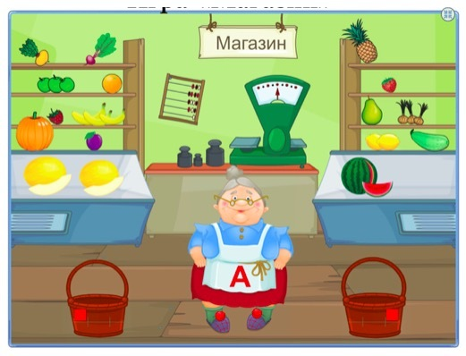

Игра «Кто пойдет и что найдет?»
Цель. Развитие фонематического восприятия, формирование выделения начальных согласных звуков, развитие ориентировки в пространстве.
Описание. Педагог обращает внимание ребенка на большую семью, в которой живут дедушка, бабушка, папа, мама, сын и дочь. На другом листе предлагает «маршрут» каждого члена семьи. Ребенок проходит по стрелкам («маршруту») и находит предмет, выделяя и называя первый согласный звук.
Например, дедушка пойдет и что найдет? (Подушка, ключ, тапки, тарелка, пульт.) Если задание выполняет верно, то каждый предмет закрывает камешком Марблс (пуговицей, фишкой).
- Что дедушка нашел? (Пульт.)
- Бабушка пойдет и что найдет? (Ключ, пуговица, торт, молоко, клубок.)
- Что нашла бабушка? (Клубок.)
- Папа пойдет и что найдет? (Пуговица, кольцо, тапки, тарелка, кружка.)
- Что нашел папа? (Кружку.)
- Мама пойдет и что найдет? (Торт, молоко, ножницы, копилка, помада.)
- Что нашла мама? (Помаду.)
- Сын пойдет и что найдет? (Пояс, ножницы, молоко, клубок, клюшка.)
- Что нашел сын? (Клюшку.)
- Дочь пойдет и что найдет? (Панама, копилка, ножницы, молоко, торт.)
- Что нашла дочь? (Торт.)
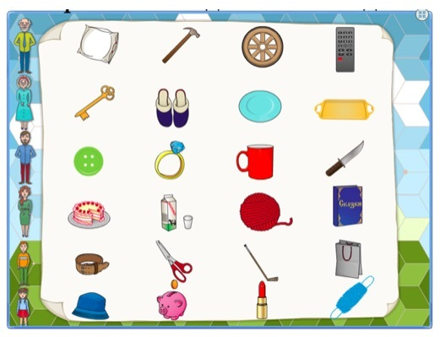
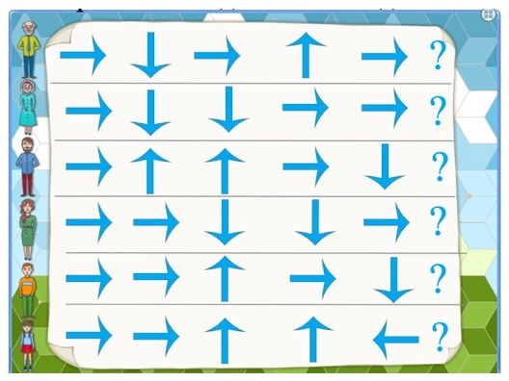

Игра «Копилки»
Цель. Развитие фонематического восприятия, закрепление гласных звуков, выделение ударного гласного в слове, определение места звука в слове, соотнесение звука и буквы, развитие мелкой моторики.
Описание. На копилках указаны гласные буквы. Ребенок рассматривает монетки-картинки. Называет картинку на монетке, выделяет голосом гласный звук и помещает эту монетку в соответствующую копилку. Игрок с помощью маркера проводит линии от монеток до соответствующей копилки. Для усложнения задания можно попросить ребенка определить место звука в слове.
1-й вариант: копилка с буквой А и копилка с буквой У (Стул, душ, жук, шар, танк, лак, лук, мак, рак, гусь.)
2-й вариант: копилка с буквой И и копилка с буквой О (Зонт, кит, стол, гриб, кость, тигр, волк, блин, бинт, гном.)
3-й вариант: копилка с буквой Ы (звук [ы] в середине слова: сыр, рыба, дым, мышь, бык; звук [ы] в конце слова: волны, шорты, усы, волосы, конфеты).
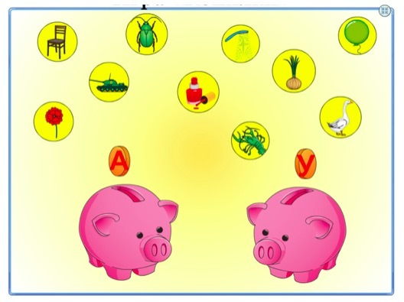
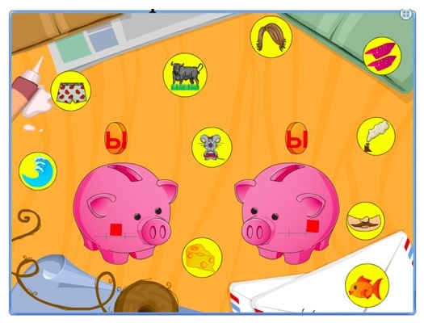

Игра «Прятки»
Цель. Развитие фонематического восприятия, формирование выделения начальных согласных звуков, развитие психических процессов (зрительного восприятия и внимания, памяти).
Описание. В центре игрового поля фея-волшебница. Она спрятала все картинки (картинки закрыты). Педагог акцентирует внимание игрока на то, что он должен запоминать картинки и место их расположение. Ребенок открывает любую картинку, называет слово и выделяет первый звук в слове. Например, палатка. Первый звук [п]. Далее он открывает любую другую картинку, также называет слово и выделяет первый звук. Но если слово начинается с другого согласного звука, то картинка снова накрывается. Например, муха. Первый звук [м]. Картинка с изображением мухи «прячется». А если ребенок открывает картинку, которая начинается с согласного звука [п], то не накрывается. Например, панама. Первый звук [п]. Игра продолжается пока все картинки не откроются по парам, т.е. начинающиеся с одного и того же согласного звука.
Слова-пары: палатка – панама; муха – мак; тапки – табурет, клюшка – клубника.
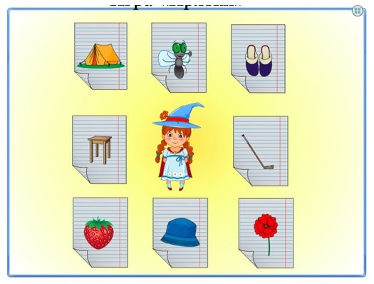

Игра «Прятки - 2»
Цель. Развитие фонематического восприятия, формирование выделения начальных гласных звуков, развитие психических процессов (зрительного восприятия и внимания, памяти).
Описание. Игра проводится аналогично. В центре игрового поля волшебник. Он спрятал все картинки (картинки закрыты). Ребенок определяет первый звук в слове и находит картинку с таким же звуком в начале слова. В конце игры, когда все картинки открыты, можно предложить ребенку маркером соединить картинки, начинающиеся на одинаковый звук.
Слова-пары: ослик – овцы, экран – эскимо, улей – утка, икра – игла.
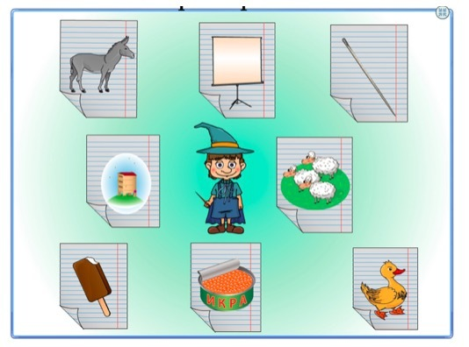

Игра «Помоги Буратино»
Цель. Развитие фонематического восприятия, формирование навыка звукового анализа слов, развитие психических процессов, мелкой моторики.
Описание. Педагог предлагает ребенку рассмотреть схемы слов и картинки на экране, назвать их. Из предложенных картинок ребенку надо выбрать сначала те, что соответствуют первой звуковой схеме (соединить картинки с соответствующей схемой). Затем выбрать картинки, которые подходят ко второй звуковой схеме. Прежде чем выбрать картинку, ребенок проговаривает, сколько гласных звуков в этом слове.
1-й вариант: Слова (лак, ива, осы, усы, мак, сок, дом, лук)
Анализируется каждая схема.
1-я схема:
- Сколько звуков в слове? (В слове три звука.)
- Сколько гласных звуков в слове? (В слове два гласных звука.)
- Где находятся гласные звуки в слове? (Гласный звук в начале слова и гласный звук в конце слова.)
- Сколько согласных звуков в слове? (В слове один согласный звук.)
- Где находится согласный звук в слове? (Согласный звук в середине слова.)
2-я схема:
- Сколько звуков в слове? (В слове три звука.)
- Сколько гласных звуков в слове? (В слове один гласный звук.)
- Где находится гласный звук в слове? (Гласный звук в середине слова.)
- Сколько согласных звуков в слове? (В слове два согласных звука.)
- Где находятся в слове согласные звуки? (Согласный звук в начале слова и согласный звук в конце слова.)
2-й вариант: Слова (муха, киты, вата, пила, бусы, лиса, вилы)
Анализируется каждая схема. Обращается внимание на гласные и согласные звуки – твердые и мягкие.
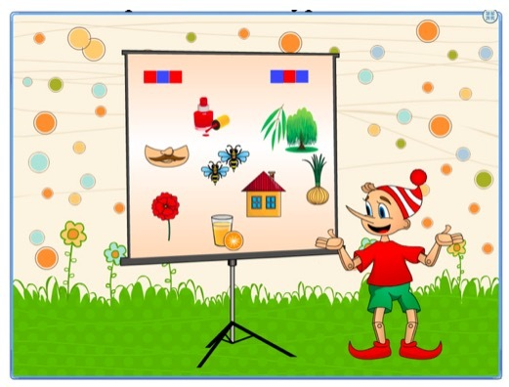

Игра «Собери бусы»
Цель. Развитие фонематического восприятия, формирование навыка подбора слов на последний звук предыдущего слова, развитие психических процессов, мелкой моторики.
Описание. Педагог с ребенком рассматривает сюжетную картинку. На подносе рассыпаны бусины. На каждой бусине изображены предметы. Надо собрать бусины на нитку так (соединить линиями), чтобы каждая бусина начиналась на последний звук предыдущего слова. Например, на первой бусине – мак. Последний звук в слове мак – звук [к]. На следующей бусине должна быть картинка, которая начинается на последний звук слова мак, т.е. на звук [к]. Этой бусиной может быть та, на которой изображена книга. Игра продолжается, пока не закончится цепочка слов.
Слова: Мак – книга – автобус – слон – нос – стул – лук – крот – торт – тарелка – аист.
